TVORIVÉ ÚLOHY PRE ŠIKOVNÝCH ŽIAKOV
na rozvoj komunikačných schopností
MENO_: DÁTUM:
ROZMÝŠĽAJ A TVOR VETY NA OBRÁZKY

ÚLOHA č. 1 TRIBITKA - TRI V JEDNOM

HĽADAJ A STRIHAJ LEP TVOR VETY A PÍŠ...
1. Nájdi v časopise 6 obrázkov, ktoré sa ti páčia a vystrihni ich.
2. Nalep si každý obrázok na pracovný list postupne pod seba.
3. Zahraj sa na novinára a vymysli každému obrázku nejaký nadpis, podľa toho čo ti pripomína a čo ťa prvé napadlo, keď si obrázok videl/a.
Snaž sa pracovať sám.
Ak to nezvládneš, popros o pomoc rodiča alebo súrodenca.

Napríklad:
- obrázok
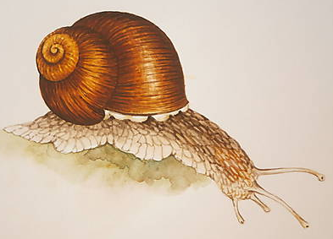 SLIMÁK ALBERT NA VÝLETE

- obrázok
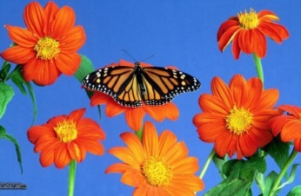 JARNÝ POZDRAV NA LÚKE
- obrázok
PRAJ SI NIEČO - PADÁ ZVIEZDA
- obrázok
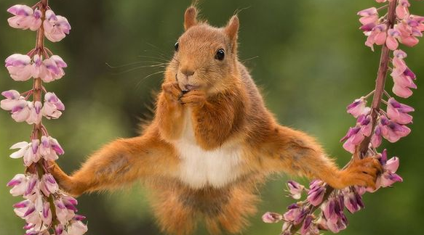 VEVERICA -AKROBATKA
- obrázok
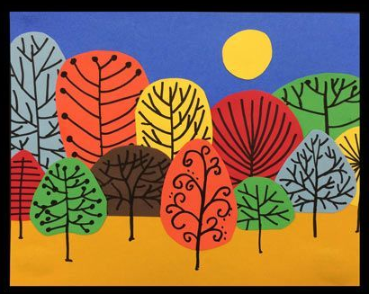 JESENNÁ NÁLADA V PARKU
- obrázok
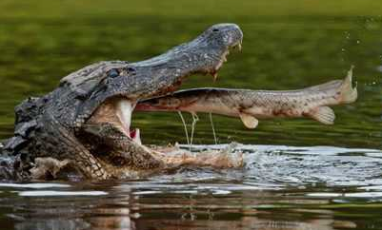 POCHÚŤKA POD JEDEN ZUB

TVORIVÉ ÚLOHY PRE ŠIKOVNÝCH ŽIAKOV
na rozvoj komunikačných schopností
MENO_: DÁTUM:
ROZMÝŠĽAJ A TVOR VETY NA OBRÁZKY
ÚLOHA č. 1 TRIBITKA - TRI V JEDNOM

HĽADAJ A STRIHAJ LEP TVOR VETY A PÍŠ...
1. Nájdi v časopise 6 obrázkov, ktoré sa ti páčia a vystrihni ich.
2. Nalep si každý obrázok na pracovný list postupne pod seba.
3. Zahraj sa na novinára/ku a vymysli každému obrázku nejaký nadpis, podľa toho čo ti pripomína a čo ťa prvé napadlo, keď si obrázok videl/a.
Snaž sa pracovať sám.
Ak to nezvládneš, popros o pomoc rodiča alebo súrodenca.
TU ZAČNI LEPIŤ OBRÁZKY A MôŽEŠ POKRAČOVAŤ NA DRUHEJ STRANE

ÚLOHA č. 2 TRIBITKA - TRI V JEDNOM
VYMÝŠĽAJ A TVOR VETY PÍŠ VYMAĽUJ OBRAZOK
1. Dobre si pozri obrázok, ktorý vidíš a rozmýšľaj, čo by si o ňom napísal.
2. Potom napíš 3- 5 viet o tom obrázku. Môžeš písať aj krátky príbeh.
3. Keď to budeš mať, vymaľuj si obrázky.
NAPRÍKLAD
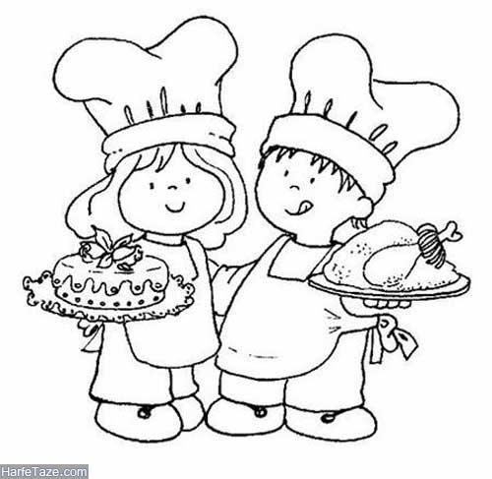Nikolka a Samko si dali na hlavy kuchárske čapice a pripravili svojim spolužiakom slávnostný obed. Celý deň varili a piekli. Samko upiekol chrumkavú kačičku. Nikolka upiekla výbornú ovocnú tortu. Kačička aj tortička výbore rozvoniavali. Tešíme sa všetci na tie voňavé dobroty.
DORÚ CHUŤ!
---------------------------------------------------------------------------------------------------------

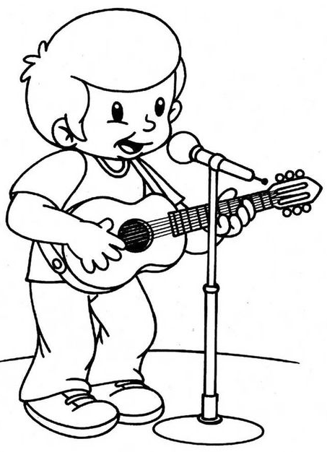
1.obrázok ----------------------------------------------------------------------------------------------------------------------------------------------------------------------------------------------------------------------------------------------------------------------------------------------------------------------------------------------------------------------------------------------------------------------------------------------------------------------------------------------------------------------------------------------------------------------------------------------------------------------------------------------------------------------------------------------------------------------------------------------------------------------------------------------------------------------------------------------------------------------------------------------------

2. obrázok ----------------------------------------------------------------------------------------------------------------------------------------------------------------------------------------------------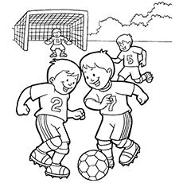---------------------------------------------------------------------------------------------------------------------------------------------------------------------------------------------------------------------------------------------------------------------------------------------------------------------------------------------------------------------------------------------------------------------------------------------------------------------------------------------------------------------------------------------------------------------------------------------------------------------------------------------------------------------------------------------
3. obrázok --------------------------------------------------------------------------------------------------------------------------------------------------------------------------------------------------------------------------------------------------------------------------------------------------------------------------------------------------------------------------------------------------------------------------------------------------------------------------------------------------------------------------------------------------------------------------------------------------------------------------------------------------------------------------------------------------------------------------------------------------------------------------------------------------------------------------------------------------------------------------------------------------------------------------------------------------------------------------------------------------------------------------------------
4. obrázok -------------------------------------------------------------------------------------------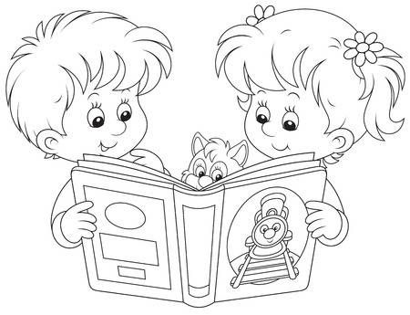---------------------------------------------------------------------------------------------------------------------------------------------------------------------------------------------------------------------------------------------------------------------------------------------------------------------------------------------------------------------------------------------------------------------------------------------------------------------------------------------------------------------------------------------------------------------------------------------------------------------------------------------------------------------------------------------------------------------------------------------------------------------------------------------------------------------------
5. obrázok----------------------------------------------------------------------------------------------------------------------------------------------------------------------------------------------------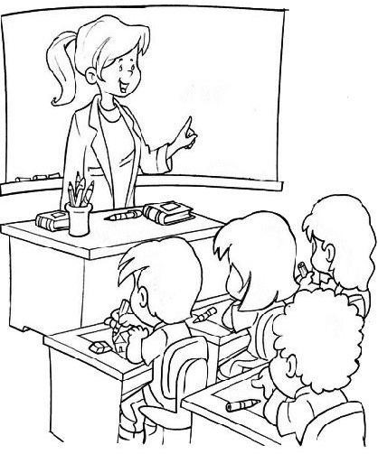-------------------------------------------------------------------------------------------------------------------------------------------------------------------------------------------------------------------------------------------------------------------------------------------------------------------------------------------------------------------------------------------------------------------------------------------------------------------------------------------------------------
--------------------------------------------------------------------------------------------------------
6. obrázok----------------------------------------------------------------------------------------------------------------------------------------------------------------------------------------------------------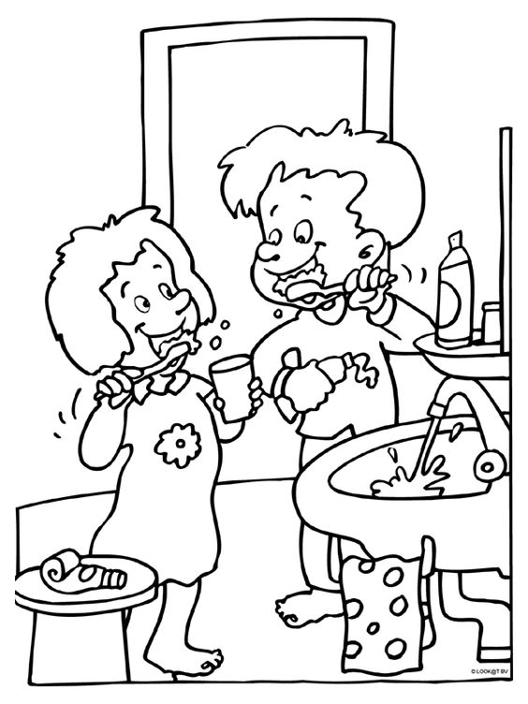------------------------------------------------------------------------------------------------------------------------------------------------------------------------------------------------------------------------------------------------------------------------------------------------------------------------------------------------------------------------------------------------------------------------------------------------------------------------------------------------------------------------------------------------------------------------------------------------------------------------------------------------------------------------------------------------------------------
- obrázok---------------------------------------------------------------------------------------------------------------------------------------------------------------------------------------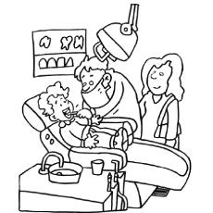-------------------------------------------------------------------------------------------------------------------------------------------------------------------------------------------------------------------------------------------------------------------------------------------------------------------------------------------------------------------------------------------------------------------------------------------------------------------------------------------------------------------------------------------------------------------------------------------------------------------------------------------------------------------------------------------------------------------------------------------------------------------------------------------------------------------------------------------------------------
AK NIEČOMU NEROZUMIEŠ, OPYTAJ SA .

